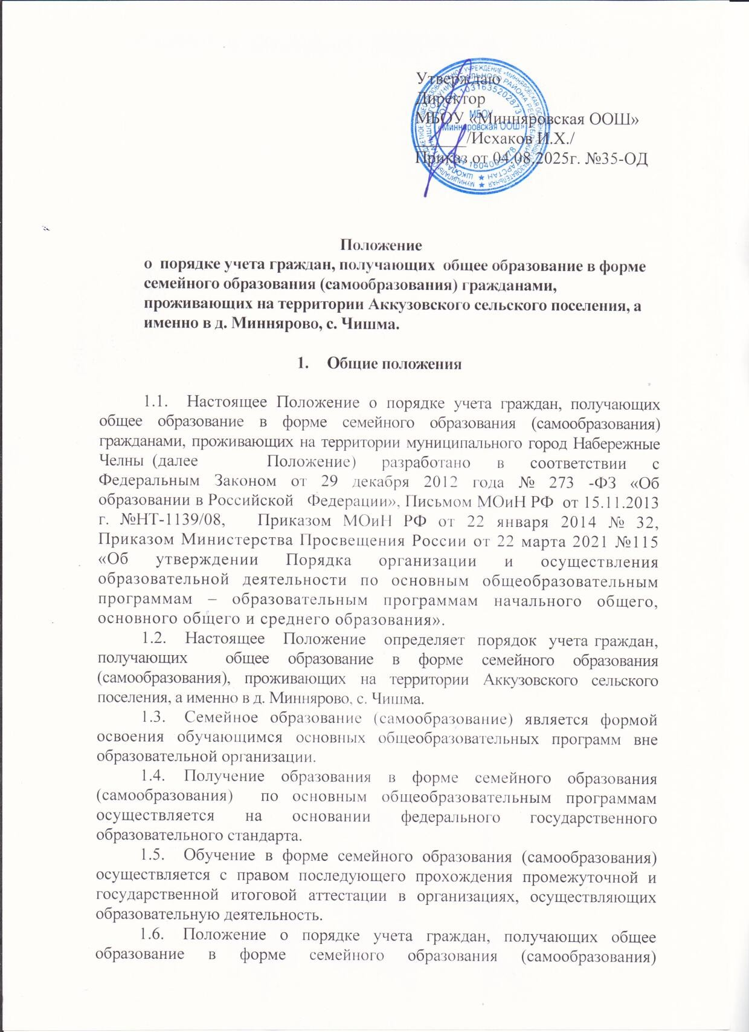
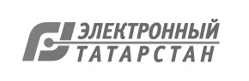
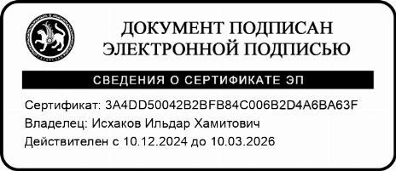
Документ создан в электронной форме. № 398 от 06.10.2025. Исполнитель: Исхаков И.Х.
Страница 1 из 2. Страница создана: 06.10.2025 08:09
Лист согласования к документу № 398 от 06.10.2025
Инициатор согласования: Исхаков И.Х. Директор
Документ создан в электронной форме. № 398 от 06.10.2025. Исполнитель: Исхаков И.Х.
Страница 2 из 2. Страница создана: 06.10.2025 08:11
Согласование инициировано: 06.10.2025 08:10
Лист согласования Тип согласования: последовательное
N° | ФИО | Срок согласования | Результат согласования |  | Замечания
1 | Исхаков И.Х. |  | Подписано  06.10.2025 - 08:11 | -

гражданами, проживающих на территории Аккузовского сельского поселения а именно в д. Миннярово, с. Чишма. Актанышского муниципального района утверждается приказом директора МБОУ «Минняровская ООШ» Актанышского муниципального района Республики Татарстан. Освоение образовательной программы, в том числе отдельной части или всего объема учебного предмета, курса, дисциплины (модуля) образовательной программы, сопровождается промежуточной аттестацией обучающихся, проводимой в формах, определенных учебным планом, и в порядке, установленном образовательной организацией.

2. Организация учета граждан, получающих общее образование в форме семейного образования (самообразования) гражданами, проживающих на территории Аккузовского сельского поселения, а именно в д. Миннярово, с. Чишма.

2.1. МБОУ «Минняровская основная общеобразовательная школа» Актанышского муниципального района РТ (далее – МБОУ «Минняровская ООШ) ведет учет детей, имеющих право на получение общего образования каждого уровня и проживающих на территории Аккузовского сельского поселения, а именно в д. Миннярово, с. Чишма, и форм получения образования, определенных родителями (законными представителями).
2.2. Обучающиеся могут перейти на семейную форму получения образования по заявлению родителей (законных представителей) с учетом мнения ребенка.
2.3. Допускается сочетание различных форм получения образования и форм обучения.
2.4. При выборе формы получения общего образования в форме семейного образования родители (законные представители), информируют об этом выборе МБОУ «Минняровская ООШ» путем подачи письменного уведомления с указанием формы получения образования (приложение № 1, 2) не менее чем за 15 календарных дней до начала учебного года, в котором планируется переход на семейное образование.
2.5. МБОУ «Минняровская ООШ»:
2.5.1принимает письменное уведомление от родителей (законных представителей), издает приказ о переводе на обучение в форме семейного образования (самообразования) и закреплении экстерна за общеобразовательной организацией для прохождения промежуточной аттестации и (или) государственной итоговой аттестации.
2.6.2 письменно уведомляет родителей (законных представителей) о переводе на обучение в форме семейного образования (самообразования) и закреплении общеобразовательной организации для прохождения промежуточной аттестации и (или) государственной итоговой аттестации.
2.7. МБОУ «Минняровская ООШ:
2.7.1 издает распорядительный акт об отчислении данного обучающегося из числа обучающихся образовательной организации на основании приказа Управления образования и вручает письменное уведомление родителям (законным представителям) о необходимости прохождения промежуточной аттестации и (или) государственной итоговой аттестации.
2.7.2 знакомит родителей (законных представителей) с документами, регламентирующими организацию образовательной деятельности в форме семейного образования (самообразования);
2.7.3 предоставляет экстерну учебники и другую литературу, имеющуюся в библиотеке общеобразовательной организации;
2.7.4 оказывает экстерну и его родителям (законным представителям) методическую и консультативную помощь, необходимую для освоения общеобразовательной программы;
2.7.5 создает условия для выполнения экстернами практических и лабораторных работ;
2.7.6 создает условия для ликвидации академической задолженности экстерна;
2.7.7 предоставляет возможность экстерну продолжить обучение в общеобразовательной организации.
2.8 Порядок проведения промежуточной аттестации устанавливается общеобразовательной организацией.
2.9 Формы проведения промежуточной аттестации определены учебным планом общеобразовательной организации.
2.10 Неудовлетворительные результаты промежуточной аттестации по одному или нескольким учебным предметам, курсам, дисциплинам (модулям) образовательной программы или непрохождение промежуточной аттестации при отсутствии уважительных причин признаются академической задолженностью. Экстерны обязаны ликвидировать академическую задолженность в сроки, установленные образовательной организацией.
2.11 Родители (законные представители) несовершеннолетнего экстерна обязаны создавать условия для ликвидации академической задолженности и обеспечить контроль за своевременностью ее ликвидации.
2.12 Экстерны, имеющие академическую задолженность, вправе пройти промежуточную аттестацию по соответствующему учебному предмету, курсу, дисциплине не более двух раз в текущем году. В указанный период не включается время болезни экстерна.
2.13.1 Экстерны, не ликвидировавшие в установленные сроки академическую задолженность по образовательным программам начального общего, основного общего и среднего общего образования, продолжают получать образование в общеобразовательной организации.
2.13.2 Родители (законные представители) подают письменное уведомление в адрес МБОУ «Минняровская ООШ» о переходе на очную форму обучения.
2.13.3 МБОУ «Минняровская ООШ» принимает письменное уведомление от родителей (законных представителей), издает приказ о переводе экстерна на очную форму получения образования и письменно уведомляет заявителей о переводе их на очную форму получения образования в образовательном учреждении по территориальному закреплению.
2.13.4 МБОУ «Минняровская ООШ» направляет приказ о переводе экстерна на очную форму получения образования в образовательное учреждение по территориальному закреплению.
2.13.5 В случае непрохождения без уважительной причины экстерном в установленные сроки промежуточной и (или) государственной итоговой аттестации и при наличии академической задолженности образовательная организация уведомляет об этом комиссию по делам несовершеннолетних.
2.14 В случае успешного прохождения промежуточной аттестации после освоения образовательных программ в форме семейного образования или самообразования экстерну выдается соответствующая справка.
2.15 Освоение учащимися общеобразовательных программ основного общего и среднего общего образования завершается обязательной государственной итоговой аттестацией.
2.15.1 Срок подачи заявления на зачисление для прохождения государственной итоговой аттестации составляет:
- по образовательным программам основного общего образования – не менее чем за две недели до даты проведения итогового собеседования по русскому языку, но не позднее 1 марта;
- по образовательным программам среднего общего образования - не менее чем за две недели до проведения итогового сочинения (изложения), но не позднее 1 февраля.
2.16 Экстернам, успешно прошедшим государственную итоговую аттестацию, выдается документ государственного образца об основном общем или среднем общем образовании.
2.17 Родители (законные представители) несут ответственность за освоение в полном объеме общеобразовательных программ в соответствии с федеральными государственными образовательными стандартами, по своему решению с учетом мнения ребенка вправе подать письменное уведомление в адрес МБОУ «Минняровская ООШ» и перейти на другую форму получения образования.
2.18 МБОУ «Минняровская ООШ» принимает письменное уведомление от родителей (законных представителей) и издает приказ о переводе экстерна на другую форму получения образования.

3. Делопроизводство по учету граждан, получающих общее образование в форме семейного образования (самообразования)

3.1. МБОУ «Минняровская ООШ» ведет регистрацию и учет поступивших заявлений в журнале учета детей, получающих общее образование в форме семейного образования (самообразования).
3.2.Образовательная организация, в которой экстерн прошел промежуточную и (или) государственную итоговую аттестацию, предоставляет в управление образование документы о прохождении промежуточной аттестации и (или) государственной итоговой аттестации экстерна.

Директору МБОУ «Минняровская ООШ»
Актанышского муниципального района РТ
Исхакову Ильдару Хамитовичу
Ф.И.О. (полностью, в родительном падеже)
___________________________________
проживающего по адресу: ____________
тел._____________________________________

Уведомление
В соответствии с положениями ст. 17 ч. 1 и 3, ст. 44 ч. 3 пункты 1 и 3, ст. 63 ч. 4 Федерального закона от 29.12.2012 N 273-ФЗ «Об образовании в Российской Федерации», для нашего несовершеннолетнего ребенка
____________________________________________(ФИО (полностью), дата рождения __________, учащегося ________ класса МБОУ «Минняровская ООШ» выбрана форма получения общего образования в форме семейного образования. Решение о выборе формы образования и формы обучения принято с учетом мнения ребенка.
Причины перевода несовершеннолетнего на семейную форму получения образования_____________________________________________
_________________________________________________________________

О получении настоящего уведомления прошу информировать меня в письменной форме по вышеуказанному адресу.

Дата: __________

Подпись: _________________ /____________________ (Ф. И. О. родителя)

Директору МБОУ «Минняровская ООШ»
Актанышского муниципального района РТ
Исхакову Ильдару Хамитовичу
Ф.И.О. (полностью, в родительном падеже)
___________________________________
проживающего по адресу: ____________
тел._____________________________________

УВЕДОМЛЕНИЕ
О ВЫБОРЕ ФОРМЫ ПОЛУЧЕНИЯ ОБРАЗОВАНИЯ
В ФОРМЕ САМООБРАЗОВАНИЯ
Я, _______________________________________ (_______г.р.), учащийся _____ класса «МБОУ «Минняровская ООШ» информирую, что, на основании ст. 17 ч. 1 и 3, ст. 34 ч. 1 п. 1 Федерального закона от 29.12.2012 N 273-ФЗ «Об образовании в Российской Федерации» мною, по согласованию с моими родителями, выбрана форма получения общего образования в форме самообразования.
Причины перевода на самообразование__________________________
_________________________________________________________________

О получении настоящего уведомления просим информировать нас в письменной форме по вышеуказанному адресу.

Дата: _________
Подпись родителя: ________/_____________(Фамилия И. О. родителя)
Подпись ребенка: _________/_____________(Фамилия И. О. ребенка)

